Generative Representation of Aggregate Brain Activity: A Deep Autoencoder Approach for EEG Topoplot Summarization
First A. Author, Fellow, IEEE, Second B. Author, and Third C. Author, Jr., Member, IEEE
Abstract—These instructions give you guidelines for preparing papers for IEEE Transactions and Journals. Use this document as a template if you are using Microsoft Word 6.0 or later. Otherwise, use this document as an instruction set. The electronic file of your paper will be formatted further at IEEE. Paper titles should be written in uppercase and lowercase letters, not all uppercase. Avoid writing long formulas with subscripts in the title; short formulas that identify the elements are fine (e.g., "Nd–Fe–B"). Do not write “(Invited)” in the title. Full names of authors are preferred in the author field, but are not required. Put a space between authors’ initials. The abstract must be a concise yet comprehensive reflection of what is in your article. In particular, the abstract must be self-contained, without abbreviations, footnotes, or references. It should be a microcosm of the full article. The abstract must be between 150–250 words. Be sure that you adhere to these limits; otherwise, you will need to edit your abstract accordingly. The abstract must be written as one paragraph, and should not contain displayed mathematical equations or tabular material. The abstract should include three or four different keywords or phrases, as this will help readers to find it. It is important to avoid over-repetition of such phrases as this can result in a page being rejected by search engines. Ensure that your abstract reads well and is grammatically correct.

Index Terms—Enter key words or phrases in alphabetical order, separated by commas. For a list of suggested keywords, send a blank e-mail to keywords@ieee.org or visit http://www.ieee.org/organizations/pubs/ani_prod/keywrd98.txt

INTRODUCTION
Visualizing EEG signals in two dimensions is one way to represent EEG signals for easier analysis. This technique enables the spatial distribution of electrical activity across the scalp to be mapped onto a two-dimensional image, providing a clearer and more intuitive depiction of the underlying brain dynamics [1], [2]. Using this method helps both clinicians and non-expert users more easily understand EEG activity at a given point in time. In population-based studies, however, the primary challenge does not lie in analyzing individual subjects, but rather in integrating data from multiple participants to obtain a valid and reliable group-level representation [3]. Data aggregation therefore becomes essential for identifying spatial patterns that accurately differentiate conditions within the plotted scalp maps [2].
However, aggregation methods exhibit a fundamental limitation that is often overlooked. The standard approach still relies heavily on computing the pixel-wise arithmetic mean across all images within a dataset. Such averaging procedures can obscure meaningful spatial variations, reduce inter-subject specificity, and potentially distort group-level representations of EEG activity [4]. In many EEG datasets, line-shaped activation patterns tend to be consistently detected as meaningful neural activity. However, when these patterns vary across subjects or trials, the pixel-wise averaging process inevitably incorporates these variations into the final aggregated image. As a result, the computed average may become biased or distorted at specific pixel locations, leading to an inaccurate representation of the underlying neural signal.
Recent progress in deep learning has opened new opportunities to address the limitations of traditional statistical aggregation methods. One approach that has become increasingly popular is the use of Convolutional Autoencoders (CAEs), which have shown strong potential in representing EEG data more effectively than simple pixel averaging [5], [6]. Instead of working directly with raw images, autoencoders learn to compress the input into a latent feature space that captures the most relevant structure of the data.
This latent representation allows aggregation to be done at the feature level, where variations in spatial patterns are handled more naturally. After the latent vectors are combined—often through a simple mean or another statistical operation—the decoder can reconstruct an image that reflects the shared characteristics of the dataset [7]. Several studies have reported that this strategy preserves important EEG topographic features much better than pixel-wise averaging, which tends to blur or distort spatial information when subjects differ substantially. Overall, this generative approach provides a more reliable way of producing summary images, especially when the dataset contains heterogeneous spatial activation patterns.
The objective of this study is to implement a Deep Convolutional Autoencoder as a two-dimensional visualization method for EEG signals. This approach is further supported using a dataset capturing adolescents’ brain responses to addiction-related terminology. The present work extends earlier analyses conducted by Wijayanto et al [3], [8]. on the same dataset, which previously explored one-dimensional and two-dimensional EEG characteristics in adolescents exposed to addiction-related cues. The dataset comprises respondents classified into normal and at-risk categories, with response variables represented by fast and slow patterns. By applying this deep learning–based generative framework, the study contributes methodological novelty in both EEG visualization and signal interpretation.
More specifically, this study contributes to the development of a Latent-Space Aggregation approach for representing the average patterns of brain activity. Through this method, the model can generate aggregated representations derived from the existing dataset. The proposed generative framework offers a potential solution for estimating group-level brain activity in both normal and at-risk respondent categories, thereby revealing distinctions in activation patterns associated with fast and slow responses. The resulting visualizations also provide empirical support for hypotheses regarding how normal and at-risk adolescents cognitively respond to addiction-related terminology. In addition, this work introduces a form of methodological and thematic novelty within EEG research in Indonesia, particularly in the context of addiction terminology and adolescent neurocognitive responses.

Methods

Datasets and Distribution
This study utilizes a dataset obtained from the Telkom University Dataverse (https://doi.org/10.34820/FK2/GW8JIV) [8]. The dataset contains both one-dimensional and two-dimensional EEG recordings capturing neural responses to addiction-related terminology. The stimuli presented during EEG acquisition was based on the Go/No-Go Association Task (GNAT). The dataset includes recordings from twelve adolescent participants, categorized into normal and at-risk groups. The primary focus of this research is the analysis of the two-dimensional EEG representations, from which the model generates average responses for both fast and slow conditions across the two respondent categories. This approach aims to provide a clearer depiction of group-level neural activation patterns associated with differing response speeds.
The total dataset used in this study consists of 812 topoplots images. Each respondent’s data is categorized into fast and slow responses. The fast category corresponds to reaction times between 0 and 0.5 seconds after stimulus onset, while the slow category represents responses occurring between 0.5 and 1 second. The respondent groups are divided into two categories. The normal group contributes 492 images, comprising 260 fast responses and 232 slow responses. Meanwhile, the at-risk group contributes 320 images, consisting of 153 fast responses and 167 slow responses.

Autoencoder Architecture for Latent Space Aggregation
In designing the system, this study employs a Deep Convolutional Autoencoder (CAE). A CAE is an unsupervised learning architecture developed for training on high-dimensional data such as images. Unlike conventional autoencoders that rely solely on fully connected layers, a CAE incorporates convolutional operations to preserve the structural integrity of the input data [9]. This characteristic is essential in the context of EEG topoplots, where neighboring electrodes exhibit strong spatial correlations that must be retained. Structurally, the architecture consists of two symmetrical networks: an encoder pathway that functions as a feature extractor, and a decoder pathway responsible for reconstructing the input topoplots images.
The encoding process represents the input topoplots and transforms it through a series of convolutional operations. Each convolutional layer is computed using the following equation:
$$h_{k}=σ(W_{k}* h_{k-1}+ b_{k})$$ | (1)
where * denotes the convolution operator $W_{k}$ is the learnable kernel matrix, $b_{k}$ is the bias term, and $h_{k-1}$ is the input feature map [10], [11]. To reduce the spatial dimensions and achieve translational invariance, a Max-Pooling operation is applied after each convolutional block. This operation retains the maximum value within each patch, progressively reducing the input resolution from 128 x 128 to an abstract 16 x 16. feature representation.
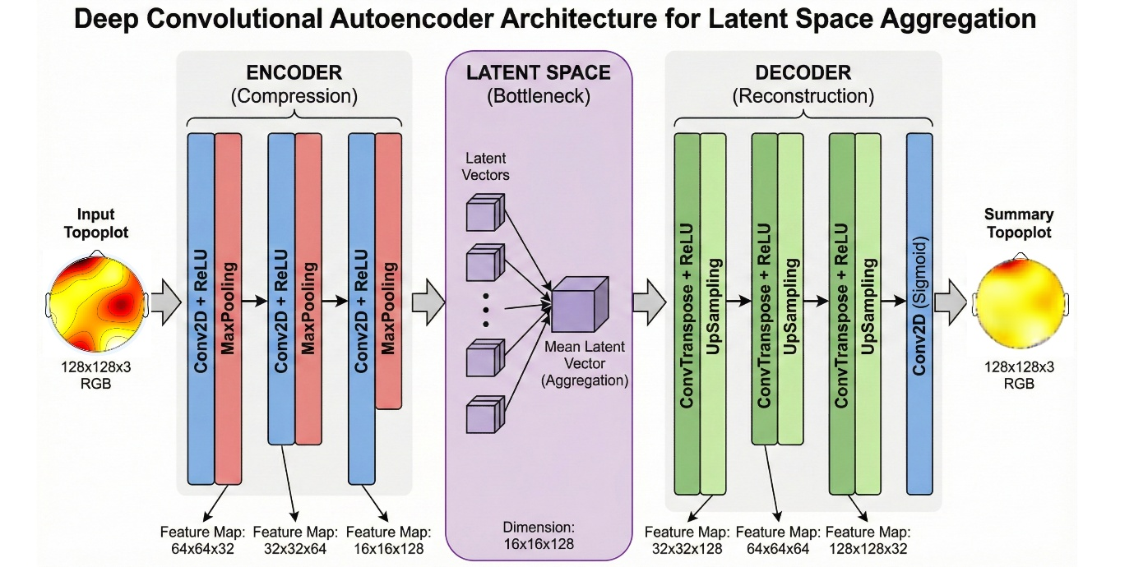
Figure 1. Schematic diagram of the proposed latent space aggregation framework.
The contribution of this study lies in the aggregation method performed within the latent space, as illustrated in the middle block of Figure 1. Unlike conventional approaches that compute the average directly from high-dimensional pixel values, the proposed method calculates the mean from compressed feature representations. This latent-space averaging enables a more meaningful and compact characterization of EEG topoplots patterns, capturing essential structure while reducing noise and redundancy. High-dimensional pixel data are susceptible to biased artifacts. Therefore, a compression step is applied to remove such distortions before any averaging is performed at the pixel level. Instead of computing the mean across all individual samples, the averaging process is performed on input topoplots groups that have already been mapped into specific categories for example, the at-risk–fast group. The mean vector is then computed using the following equation:

$$z_{avg}=\frac{1}{N}\sum_{i=1}^{N}{z_{i}}$$ | (2)
Where N denotes the total number of samples within the corresponding category, and zₐᵥg represents the averaged latent vector computed for that respondent group [12], [13]. Once this latent average vector is obtained, it is then passed through the decoder to generate a reconstructed topoplots image. This technique preserves the sharp gradient characteristics embedded in the averaged latent representation, allowing the resulting visualization to retain meaningful structural patterns.

Result And Discussion

Normal – Fast Category Respondents
Dari dataset yang ada, pada kategori normal memiliki total 492 data topoplot. Dari data teresebut dipisahkan berdasarkan respon dalam menjawab soal GNAT. 260 respon dengan kategori fast (respon kurang dari 0.5 s) dan 232 data dengan kategori slow (respon lebih dari 0.5s). Penelitian mengenai “Fast response times signal social connection in conversation” respon yang kurang dari 0.25s (250 ms) dianggap respon yang jujur sehingga penerapan GNAT dalam penelitian dapat menjadi lebih optimal untuk mengetahui hasil [14].
A.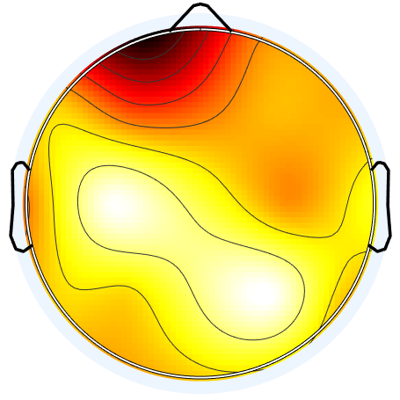B.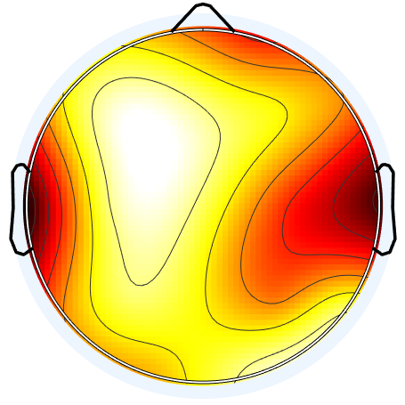C.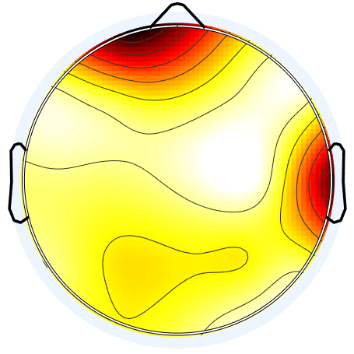
Figure 2. Examples of Normal category in fast responses
Pada Figure 2, menampilkan contoh aktivitas otak yang sudah direpresentasikan dalam dua dimensi atau topoplots. Respon dari setiap responden sangatlah berbeda. Responden A memiliki pola aktivitas yang tinggi pada bagian frontal kiri. Sedangkan responden B memiliki aktivitas yang tinggi pada bagian temporal kiri dan kanan. Dan responden C memiliki aktivitas yang tinggi pada bagian frontal dan temporal. Pada pola responden ini terlihat pola aktivitas yang beragam dan untuk lonjakan yang tinggi tidak terlalu terlihat. Terlihat juga terdapat baseline topoplots pada semua kategori responden. Dikarenakan baseline ini berwarna gelap, dan cenderung dapat menyebabkan bias, maka perlunya menghilangkan baseline ini dulu sebelum melakukan rata rata.
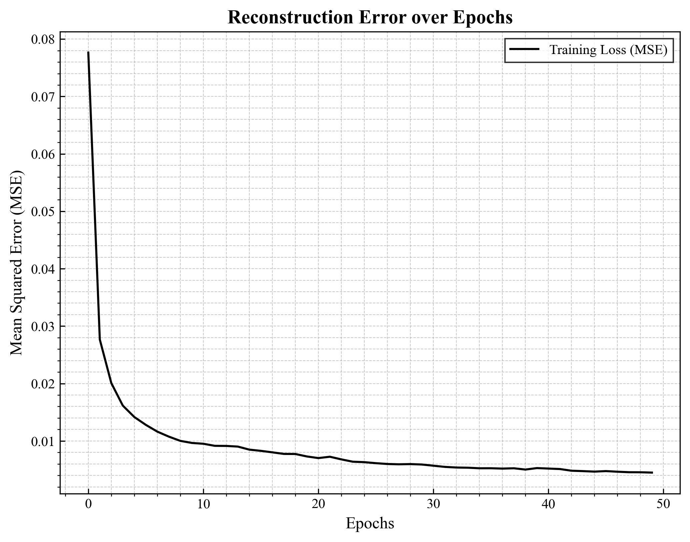
Figure 3. Reconstruction models error over epoch for Normal-Fast
Dalam perancangan model untuk rekonstruksi gambar asli, dilakukan proses encoder dan latentspace. Figure 3 merupakan hasil dari penurunan loss setiap epoch. Untuk hasilnya didapatkan loss selama epoch kurang dari 0.01pada epoch ke 50. Hasil ini diaplikasikan untuk menghilangkan baseline pada dataset. Seperti yang diperlihatkan pada figure 4, figure 5 dan figure 6.
A.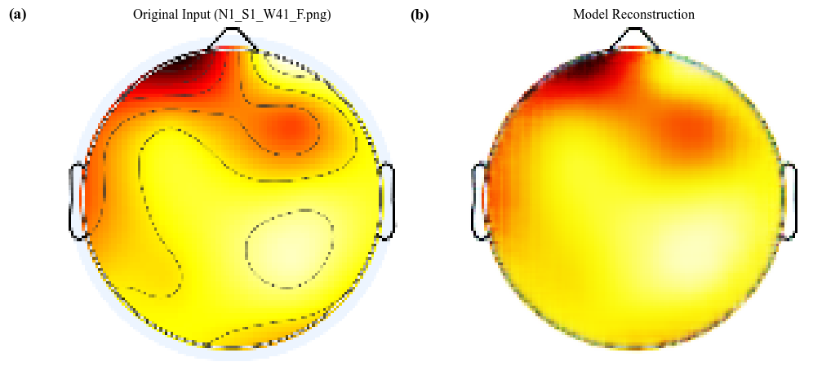
B.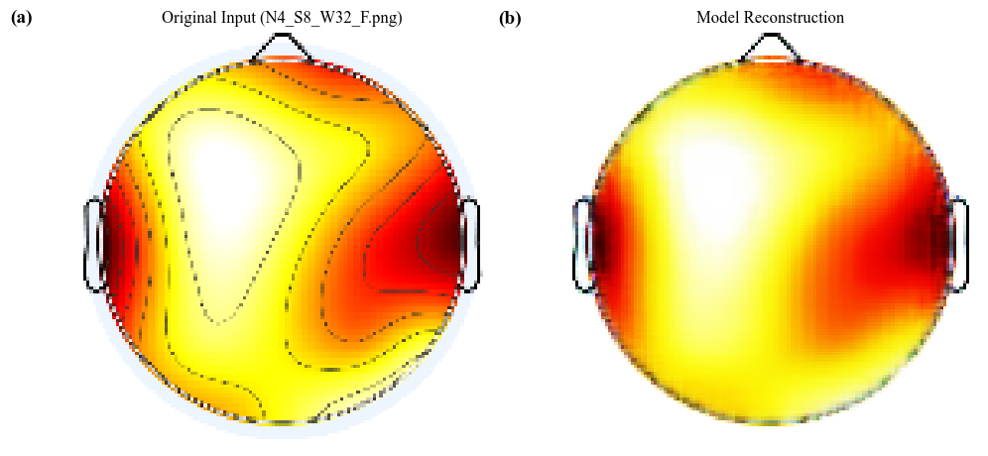
C.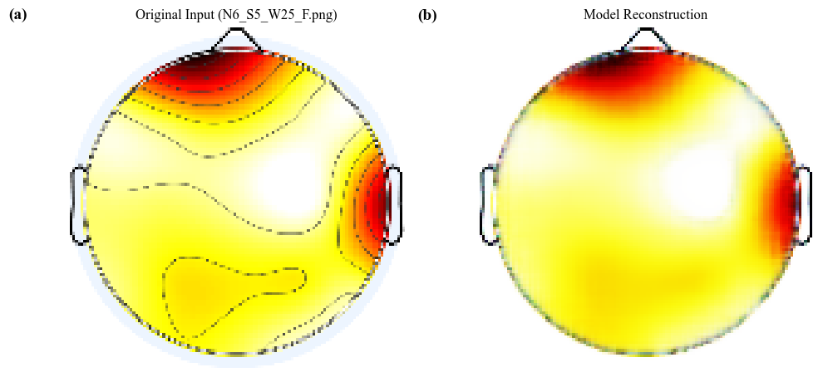
Figure 4. Reconstructed output images for respondents A, B, and C.
Dari training untuk menghilangkan pola baseline yang terdapat pada dataset EEG topoplot diperlihatkan seperti pada figure 4-6. Dari hasil menghilangkan baseline dapat dilihat bahwa hasil rekonstruksi gambar hanya menghasilkan pola topoplot yang berfokus kepada area aktif. Kemudian setelah dilakukan penghilangan baseline, setiap topoplot yang tidak memiliki baseline dilakukan averaging. Metode averaging yang digunakan Adalah menggunakan latentspace untuk diambil setiap pixel pada area yang sama, kemudian dilakukan averaging untuk kategori fast ini. Hasil averaging dapat dilihat pada figure 7.
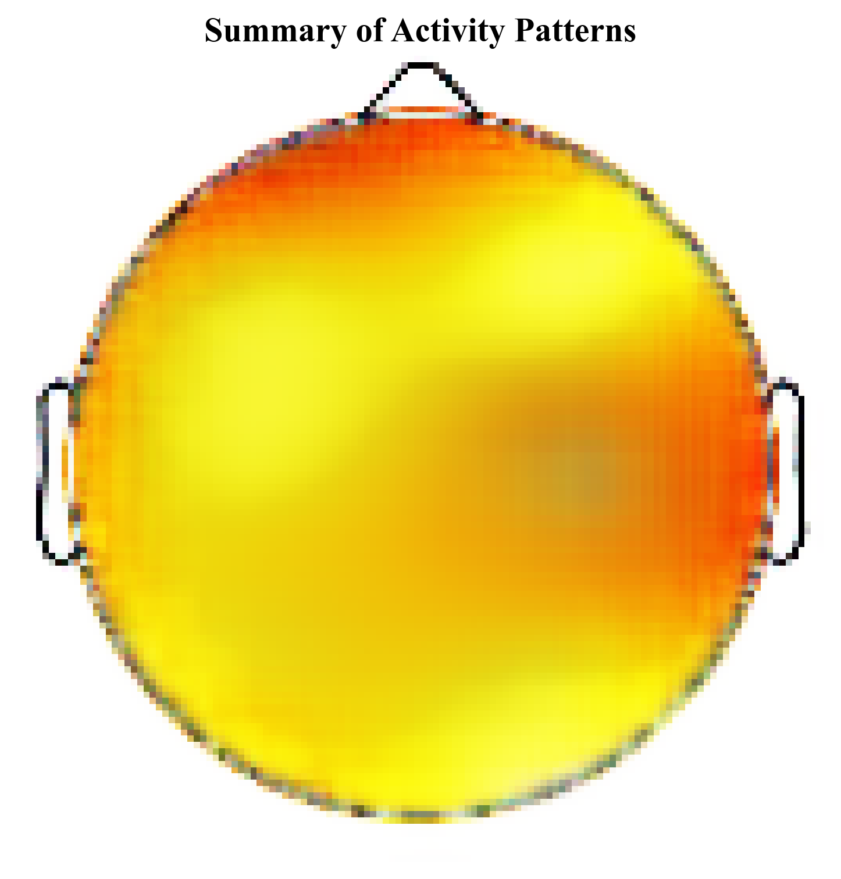
Figure 5. Summary of activity patterns in normal-fast category respondent
Dari hasil averaging pada figure 5 untuk responden dengan kategori normal-fast didapat bahwa aktifitas sinyal otaknya cenderung merata. Warna kuning - oranye cenderung lebih menyebar luas dan dengan warna oranye yang lebih gelap pada bagian frontal dan sedikit pada bagian temporal. Aktifitas pada bagian frontal menandakan bahwa terdapat aktifitas yang memerlukan focus dan respon [15]. Dalam beberapa penelitian, aktifitas yang muncul dalam frontal dan temporal merupakan hal yang umum dijumpai. Frontal dan area temporal seringkali saling berkaitan dalam melakukan respon kognitif [16], [17].

Normal – Slow Category Respondents
Responden kategori normal dengan respon slow memiliki jumlah dataset sebanyak 232 data. Metode untuk pengolahan generative image yang dilakukan sama seperti kategori normal-fast. Dari 232 data yang ada di kategori normal-slow, diambil beberapa contoh data untuk perbandingan beberapa kelompok responden. Contoh data untuk kategori normal-slow seperti pada figure 6 berikut.
D.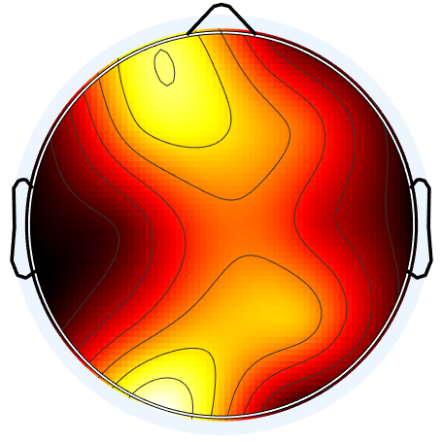E.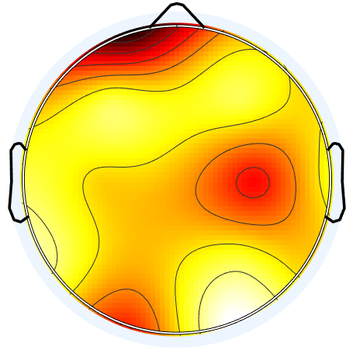F.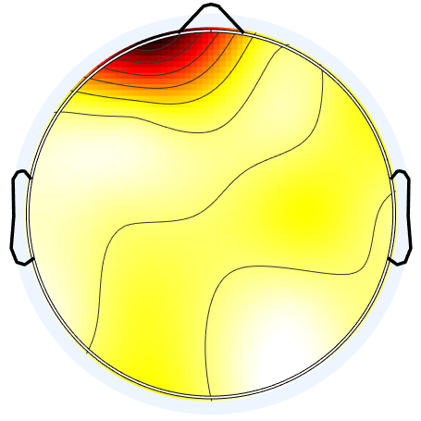
Figure 6. Examples of Normal category in slow responses
Hasil dari dataset untuk responden dengan kategori normal-slow lebih beragam. Seperti pada ketiga contoh data yang ditampilkan, aktivitas tiap responden cenderung beragam Ketika memproses terminology adiksi lebih lama. Waktu pemrosesan yang lebih lama ini membuat aktivitas yang ada lebih beragam. Dari kategori normal-slow ini kemudian dilakukan proses training seperti pada model normal-fast. Hasil training menggunakan autoencoder diperoleh grafik train loss sebgaai berikut.
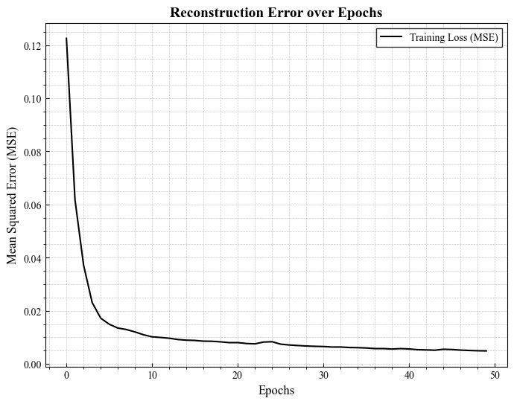
Figure 7. Reconstruction models error over epoch for Normal-Slow
Diperlihatkan hasil mse yang selalu menurun dalam setiap epochnya. Pada epoch ke 50 diperlihatkan bahwa error yang terjadi kurnag dari 0.01. Hasil ini memiliki pola loss yang mirip dengan kategori normal-fast. Hasil output dari generative model pada setiap responden kategori normal-slow adlah sebagai berikut.
D.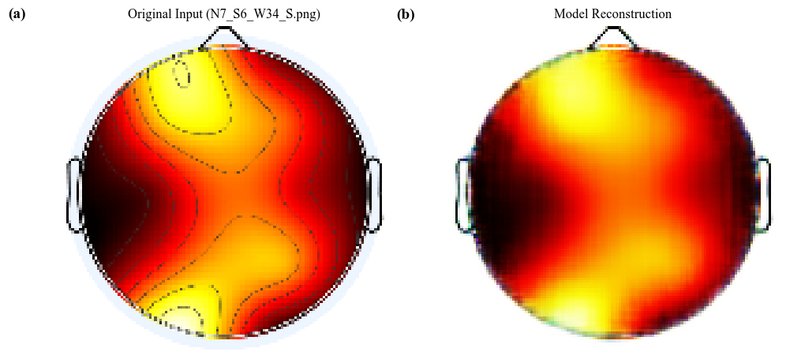
E.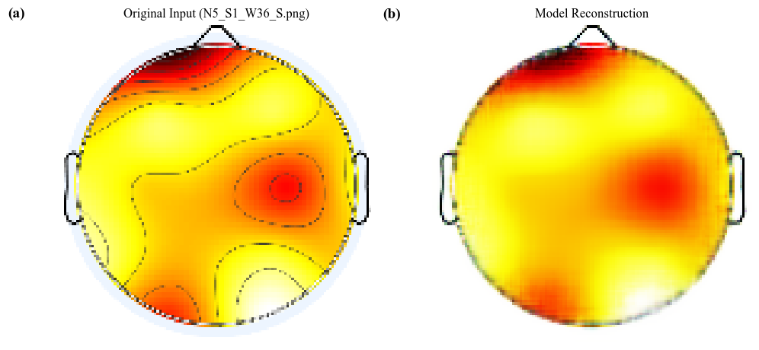
F.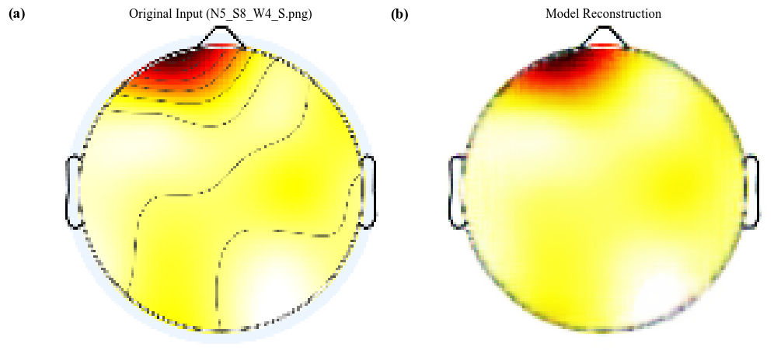
Figure 8. Reconstructed output images for respondents of Normal category in slow responses.
Hasil visualisasi dari proses penghilangan baseline untuk kategori ini diperlihatkan pada Figure 8. Dari hasil rekonstruksi tersebut, terlihat bahwa model berhasil memisahkan pola aktivitas otak yang aktif dari noise baseline yang cenderung gelap. Hal ini memastikan bahwa analisis selanjutnya murni berfokus pada area aktif. Setelah baseline dihilangkan, dilakukan proses averaging pada setiap topoplot menggunakan metode ekstraksi pixel pada area yang sama di latent space. Hasil averaging untuk kategori Normal-Slow ini kemudian dapat dilihat pada Figure 9.
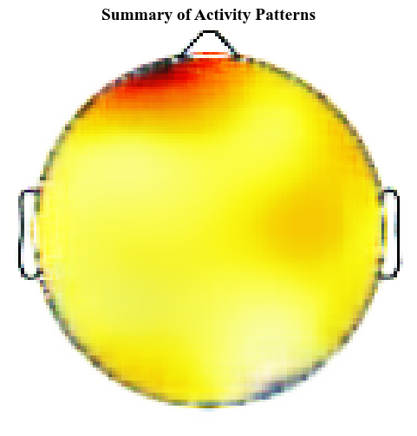
Figure 9. Average of activity patterns in at normal-slow category respondent
Berdasarkan hasil average pada Figure 8, terlihat bahwa aktivitas tertinggi terkonsentrasi pada area frontal, sementara area lain tidak menunjukkan intensitas yang signifikan. Dominasi aktivitas pada lobus frontal ini relevan dengan literatur neurosains yang menyatakan bahwa area frontal sangat berkaitan dengan fungsi eksekutif, memori kerja (working memory), dan pengambilan keputusan [18]. Tingginya aktivitas frontal pada respon lambat dapat diinterpretasikan sebagai adanya upaya dalam mempertimbangkan stimulus sebelum memutuskan respon yang tepat.

At Risk - Fast Category Respondents
Untuk responden dengan kategori At-Risk yang memberikan respon Fast, dataset yang digunakan berjumlah 153 data topoplot. Sama seperti kategori sebelumnya, beberapa sampel data ditampilkan pada Figure 10 untuk memperlihatkan variasi pola sinyal awal sebelum pemrosesan.
G.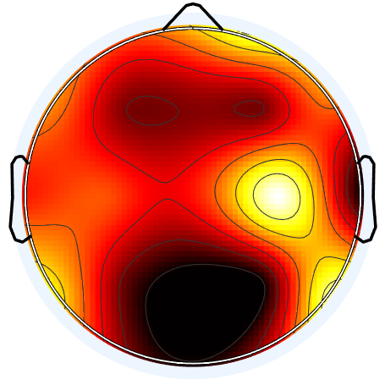H.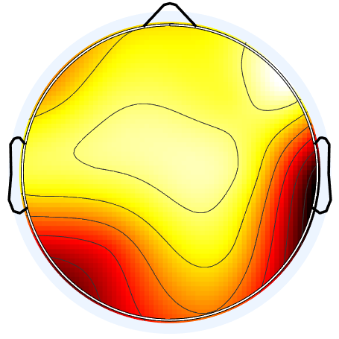I.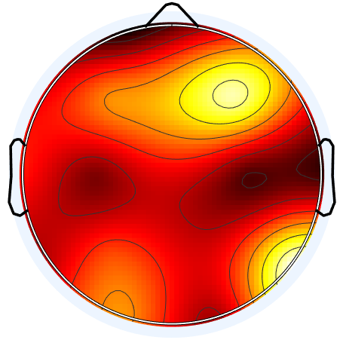
Figure 10. Examples of At-Risk category in fast responses
Dapat dilihat bahwa pola aktivitas pada responden At-Risk Fast cenderung lebih acak dan intensif dibandingkan kelompok normal. Dari ketiga contoh data yang diberikan, aktivitas topoplotnya cenderung lebih gelap dibandingkan kategori normal-fast atau normal-slow. Proses pelatihan model kemudian dilakukan, dan evaluasi kinerja model diperlihatkan pada grafik loss berikut.
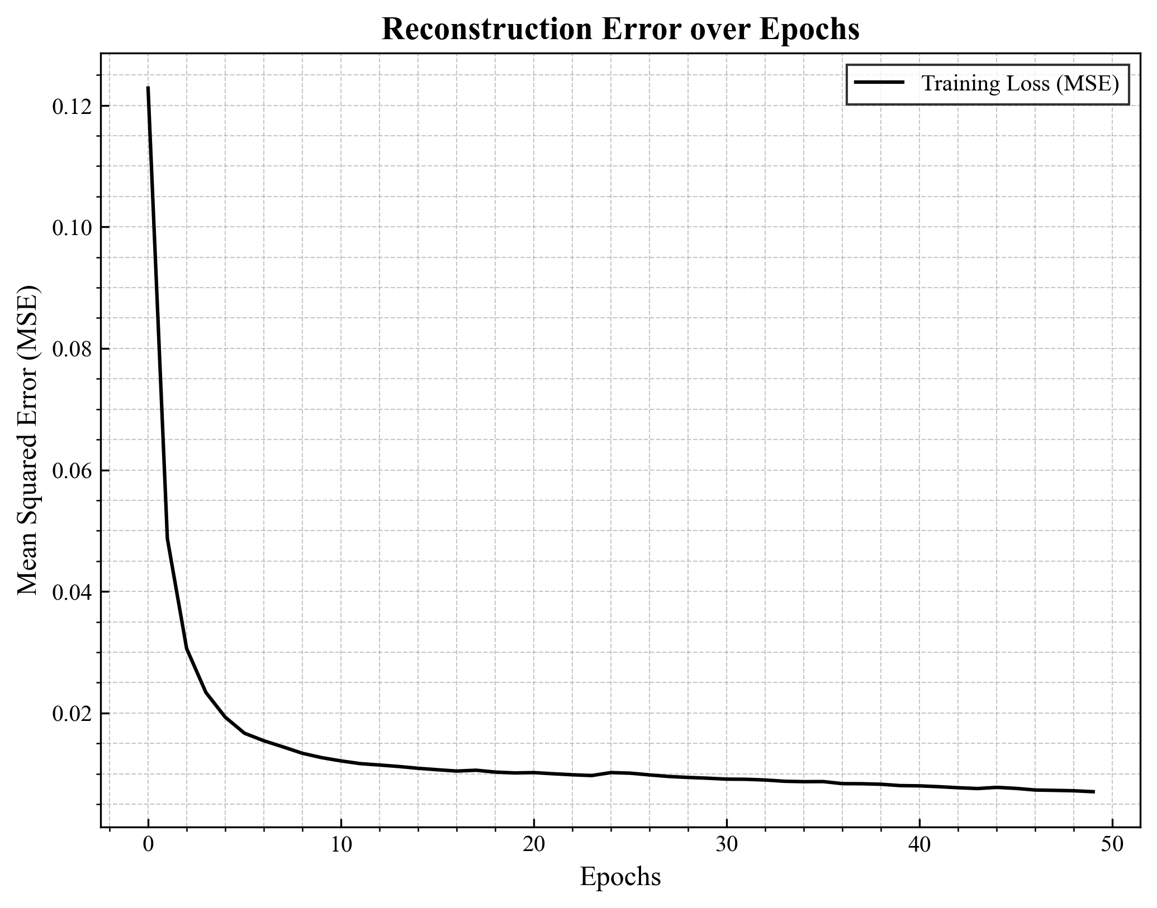
Figure 11. Reconstruction models error over epoch for Risk-Fast
Grafik hasil MSE pada Figure 11 menunjukkan penurunan yang stabil di setiap epoch hingga mencapai nilai di bawah 0.01 (MSE < 0.01). Hal ini menandakan model mampu menangani karakteristik data kategori Risk-Fast dengan baik. Hasil training model yang dibangun kemudian diaplikasikan ke 3 data yang dipilih untuk dilihat apakah model dapat menghilangkan baseline dengan baik atau tidak sperti pada gambar berikut.
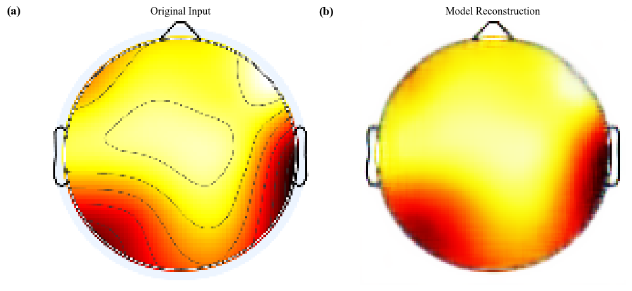
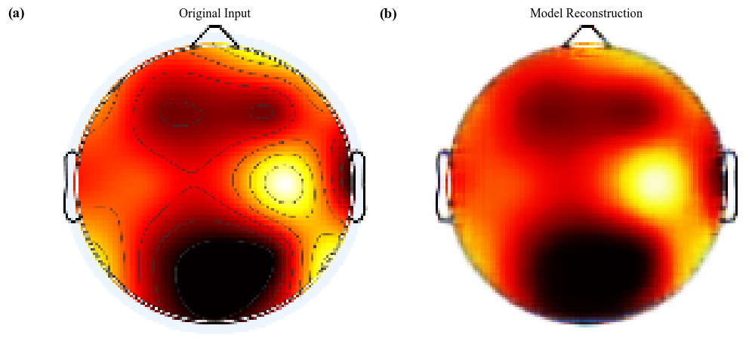
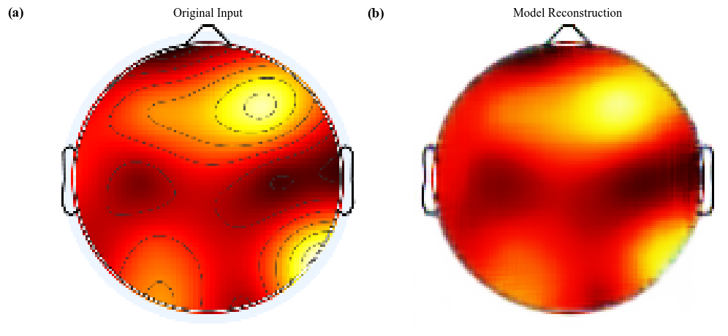
Figure 12. Reconstructed output images for respondents’ at-risk response category fast
Keluaran dari model autoencoder dalam merekonstruksi citra EEG ditampilkan pada Figure 12. Seperti halnya pada kategori normal, proses ini efektif menghilangkan pola baseline sehingga citra yang dihasilkan hanya menonjolkan area dengan aktivitas sinyal yang kuat. Data bersih ini kemudian diproses lebih lanjut untuk mendapatkan pola rata-rata (average). Dengan menggunakan pendekatan latent space untuk mengagregasi nilai setiap pixel, didapatkan representasi visual yang komprehensif. Hasil average dari dataset Risk-Fast ini disajikan pada Figure 13.

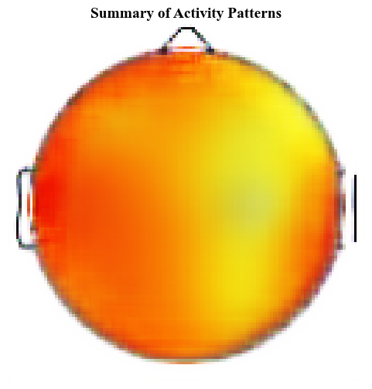
Figure 13. Average of activity patterns in at risk-fast category respondent
Hasil average pada Figure 13 memperlihatkan fenomena menarik di mana aktivitas otak tersebar hampir di seluruh area otak. Aktivitas global yang berlebihan ini mengindikasikan terdapat pengaruh emosional maupun respon pada setiap responden. Dalam literatur neurosains, individu dengan gangguan kontrol impuls atau kecemasan tinggi cenderung merekrut sumber daya otak yang lebih besar untuk menyelesaikan tugas kognitif yang sama dibandingkan individu normal [19]. Kondisi ini sering dikaitkan dengan respon reaktif terhadap stimulus yang memicu emosi seperti terminologi adiksi. Respon cepat yang dihasilkan didorong oleh impulsivitas alih-alih pemrosesan kognitif yang efisien [20], [21]. Hal ini menunjukkan bahwa responden At Risk mengalami beban kognitif dan emosional yang lebih berat saat menghadapi tes.

At Risk - Slow Category Respondents
Sebanyak 167 dataset topoplot diperoleh dari responden yang tergolong dalam kategori At Risk dengan waktu reaksi Slow. Sebagai gambaran awal mengenai variabilitas sinyal pada kelompok ini, beberapa contoh citra topoplot ditampilkan pada Figure 14 sebelum masuk ke tahapan rekonstruksi model.
J.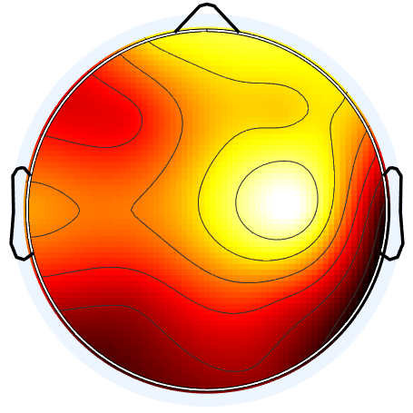K.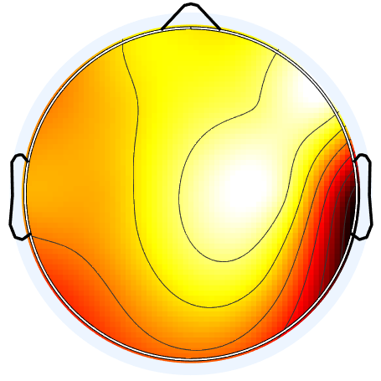L.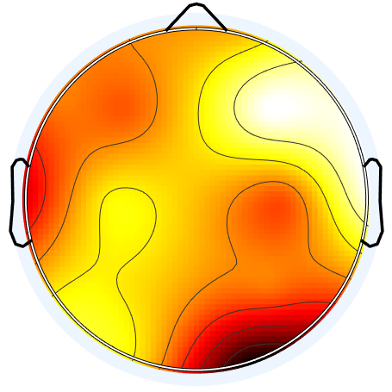

Figure 14. Examples of At-Risk category in slow responses
Figure 14 memperlihatkan bahwa aktivitas sinyal pada kelompok ini memiliki fluktuasi yang cukup kompleks dan cenderung lebih gelap. Berbeda dengan kategori At-Risk Fast yang cenderung intens secara menyeluruh (gelap), pola pada kategori slow ini tampak lebih beragam dengan variasi intensitas yang tidak beraturan antar responden. Serta untuk aktifitas cenderung lebih gelap dibadningkan kategori responden yang lain. Tahapan selanjutnya adalah pelatihan model untuk mereduksi noise dan merekonstruksi sinyal tersebut, dengan hasil evaluasi loss yang disajikan pada grafik berikut.
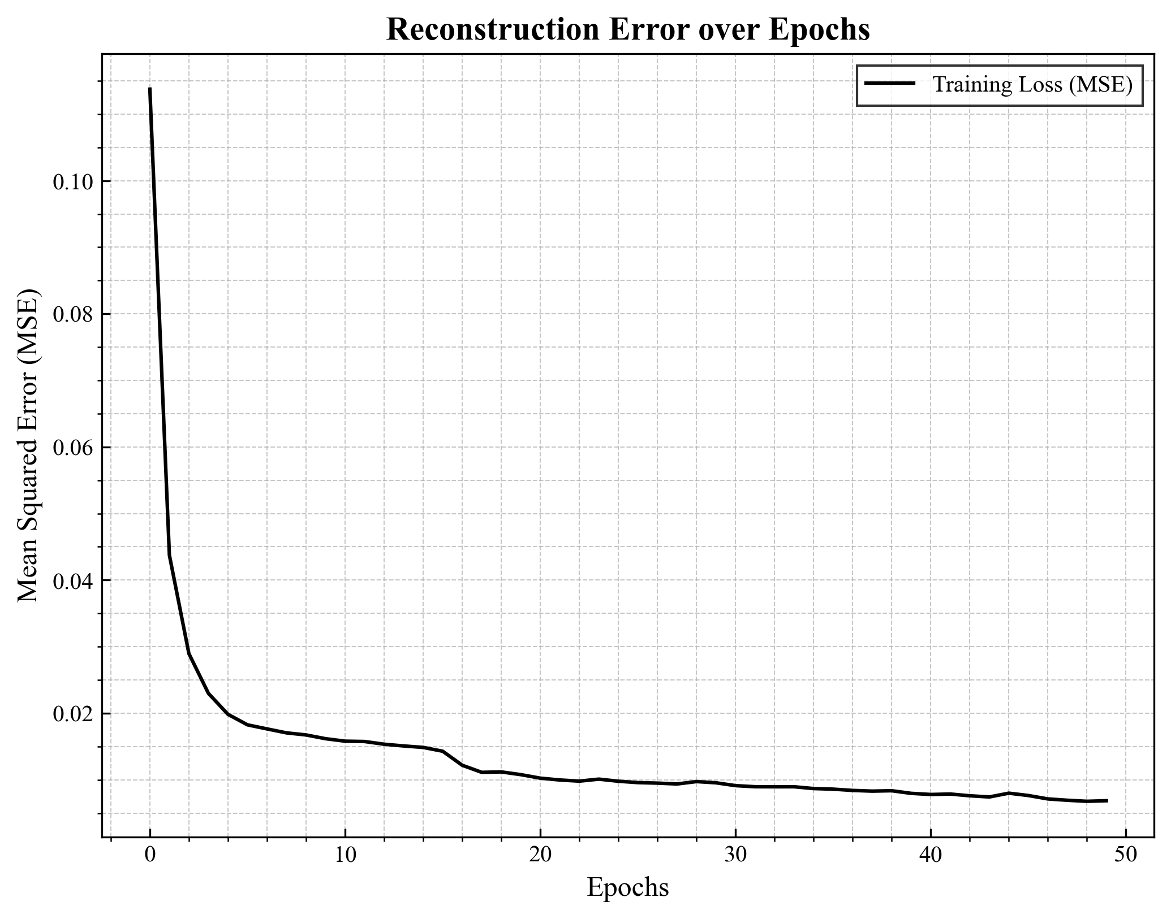
Figure 15. Reconstruction models error over epoch for Risk-Slow
Grafik menunjukkan nilai loss yang tertahan di atas 0.01 (MSE > 0.01). Nilai error yang lebih tinggi ini mengindikasikan dataset yang lebih beragam pada kategori Risk-Slow, yang mungkin disebabkan oleh fluktuasi dataset yang disebabkan karena respon dari responden ketika memproses stimulus. Meskipun nilai error pelatihan sedikit lebih tinggi dibandingkan kategori lain, hasil visualisasi rekonstruksi pada Figure 16 menunjukkan bahwa model masih mampu mereduksi baseline secara signifikan. Area aktivitas utama tetap terlihat jelas terpisah dari latar belakangnya. Setelah tahap denoising ini selesai, dilakukan averaging untuk seluruh topoplot dalam kategori ini guna melihat aktifitas rata rata fokus kognitif responden. Hasil average tersebut ditampilkan pada Figure 17.
J.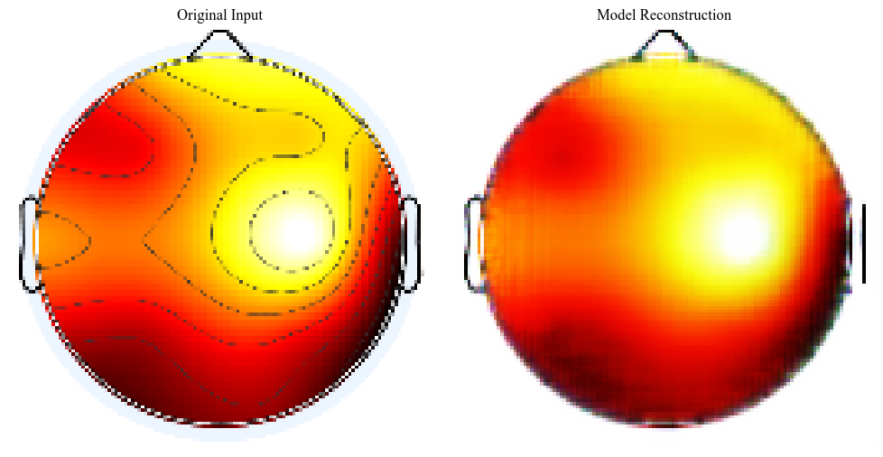K.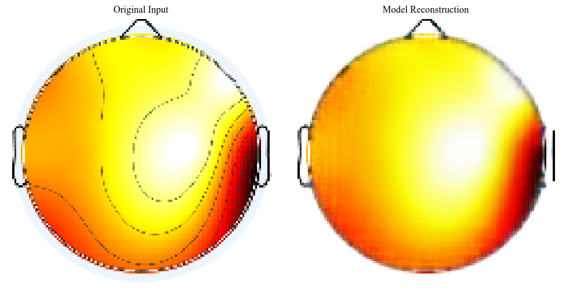
L. 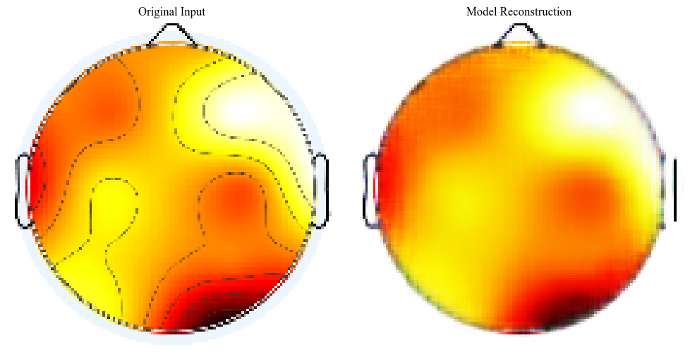
Figure 16. Reconstructed output images for respondents’ at-risk response category slow
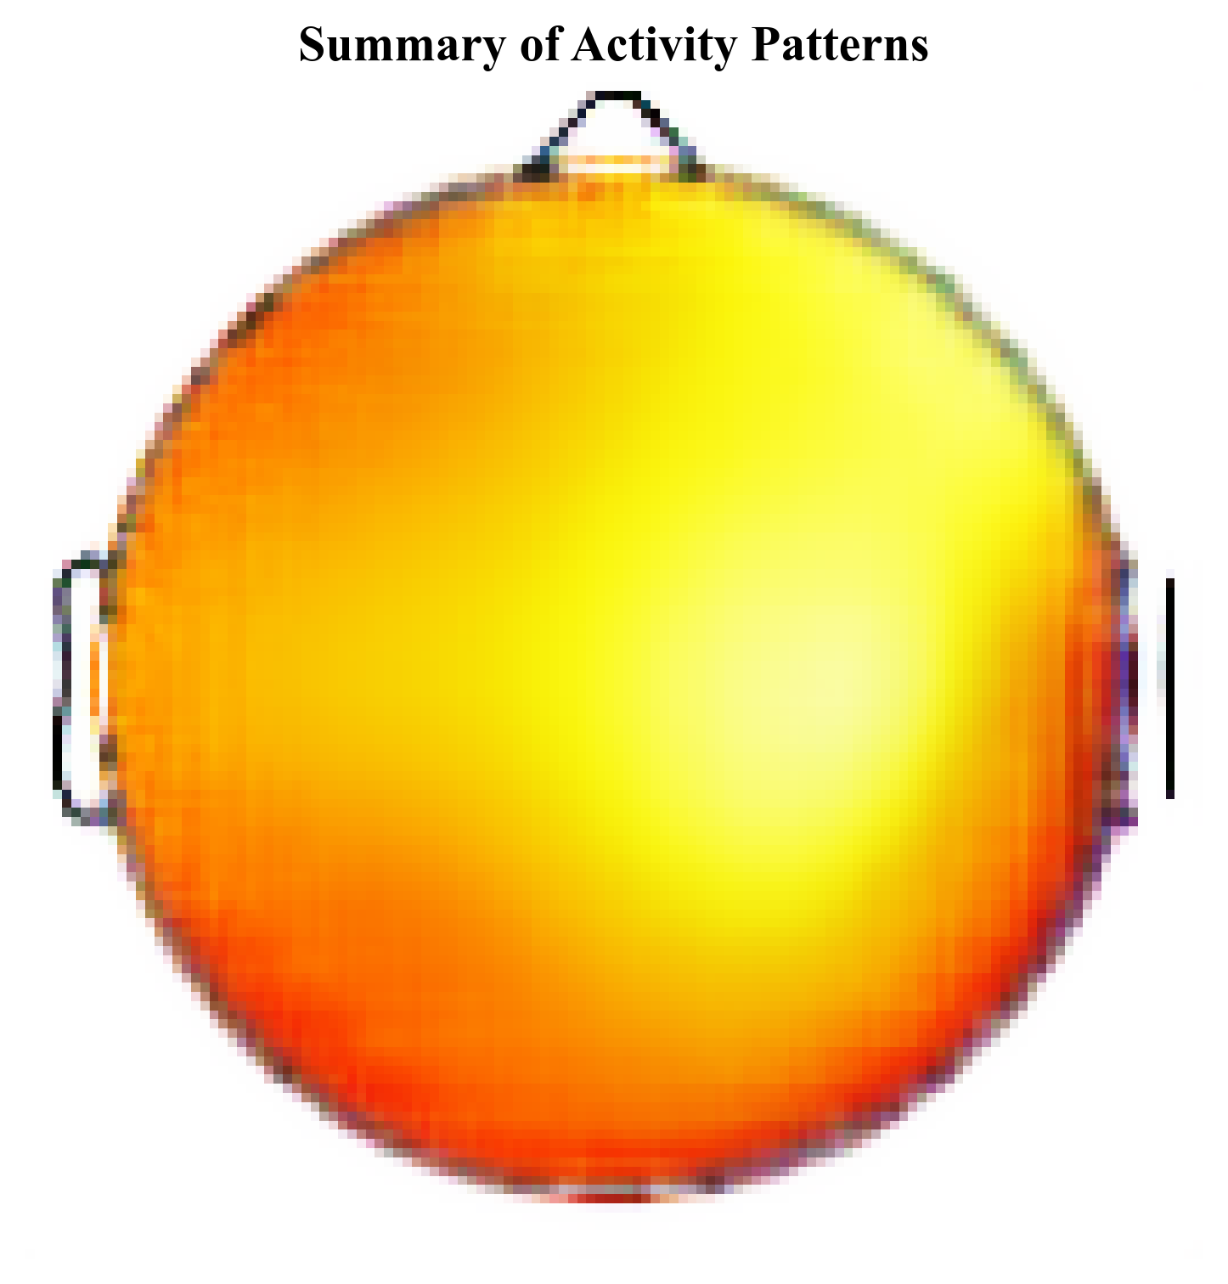
Figure 17. Average of activity patterns in at risk-fast category respondent
Hasil average menunjukkan aktivitas yang sangat dominan pada area Oksipital dan Temporal, namun minim aktivitas pada area Frontal. Pola ini sejalan dengan teori Attentional Bias pada kasus adiksi. Aktivitas tinggi pada area oksipital menunjukkan bahwa responden fixated pada visualisasi kata-kata terkait adiksi. Sementara itu, aktivitas temporal berkaitan dengan akses memori semantik atau episodik mengenai pengalaman penggunaan zat [22]. Lambatnya respon pada kelompok ini kemungkinan besar disebabkan oleh distraksi atensi dari stimulus visual dan ingatan, sehingga menghambat proses di area frontal untuk segera mengambil Keputusan. Selain itu penggunaan narkotika juga mempengaruhi aktifitas pada bagian prefrontal otak [23].

Conclusion
Dari setiap kategori responden memperoleh hasil yang beragam untuk aktivitas rata rata setiap dataset. Aktivitas ini menandakan bahwa respon cepat dan lambat memiliki pola aktivitas yang berbeda. Untuk memperdalam pola aktivitas yang cepat.
Model Autoencoder dapat menjadi Solusi untuk melakukan average ataupun untuk menghilangkan komponen tertentu. Dalam menghilangkan baseline gambar topoplot EEG, model autoencoder dapat menyamarkan baselinenya dan dapat menghasilkan gambar topoplot yang utuh. Tentunya model ini dapat menjadi Solusi untuk metode pengolahan citra yang lain dalam studi mengenai average ataupun generative image untuk mendeteksi pola.

Future Works
Hasil setiap kategori dapat menjadi peluang kebaharuan. Mengingat aktivitas dan hasil setiap responden yang beragam membuat peluang dalam penelitan yang lain. Untuk memperdalam keberagaman respon, tentunya metode yang lebih tepat dapat menjadi peluang penelitian serta kebarahaun.

References
[1] G. Placidi, L. Cinque, and M. Polsinelli, “Convolutional Neural Networks for Automatic Detection of Artifacts from Independent Components Represented in Scalp Topographies of EEG Signals,” Sep. 2020, doi: 10.1016/j.compbiomed.2021.104347.
[2] V. Janiukstyte et al., “Normative brain mapping using scalp EEG and potential clinical application,” Sci. Rep., vol. 13, no. 1, Dec. 2023, doi: 10.1038/s41598-023-39700-7.
[3] I. Wijayanto et al., “Unlocking Early Detection and Intervention Potential: Analyzing Visual Evoked Potentials in Adolescents/ Teenagers with Narcotics Abuse Tendencies from the TelUnisba Neuropsychology Electroencephalograph Dataset,” J. Electron. Electromed. Eng. Med. Informatics, vol. 6, no. 4, pp. 445–458, Oct. 2024, doi: 10.35882/jeeemi.v6i4.476.
[4] R. A. Clark, N. Nikolova, W. J. McGeown, and M. Macdonald, “Eigenvector alignment: Assessing functional network changes in amnestic mild cognitive impairment and Alzheimer’s disease,” PLoS One, vol. 15, no. 8 August, Aug. 2020, doi: 10.1371/journal.pone.0231294.
[5] T. Wen and Z. Zhang, “Deep Convolution Neural Network and Autoencoders-Based Unsupervised Feature Learning of EEG Signals,” IEEE Access, vol. 6, pp. 25399–25410, May 2018, doi: 10.1109/ACCESS.2018.2833746.
[6] M. Q. Pérez, S. L. Bernal, E. H. Prat, L. M. Del Campo, L. F. Maimó, and A. H. Celdrán, “EEG channel reconstruction using convolutional neural networks in limited BCIs: A proposed method for neuromarketing applications,” Appl. Soft Comput., vol. 181, Sep. 2025, doi: 10.1016/j.asoc.2025.113455.
[7] T. Hoffmann, “Latent space approaches to aggregate network data,” Mar. 2023, [Online]. Available: http://arxiv.org/abs/2303.08338
[8] I. Wijayanto, “TelUnisba Neuropsychology EEG Dataset (TUNDA),” 2024, Telkom University Dataverse. doi: 10.34820/FK2/GW8JIV.
[9] J. Masci, U. Meier, D. Cireşan, and J. Schmidhuber, “Stacked convolutional auto-encoders for hierarchical feature extraction,” Lect. Notes Comput. Sci. (including Subser. Lect. Notes Artif. Intell. Lect. Notes Bioinformatics), vol. 6791 LNCS, no. PART 1, pp. 52–59, 2011, doi: 10.1007/978-3-642-21735-7_7.
[10] R. Yamashita, M. Nishio, R. K. G. Do, and K. Togashi, “Convolutional neural networks: an overview and application in radiology,” Insights Imaging, vol. 9, no. 4, pp. 611–629, 2018, doi: 10.1007/s13244-018-0639-9.
[11] S. Albawi, T. A. M. Mohammed, and S. Alzawi, “Understanding of a Convolutional Neural Network,” Icet2017, pp. 1–6, 2017.
[12] Y. Bengio, A. Courville, and P. Vincent, “Representation learning: A review and new perspectives,” IEEE Trans. Pattern Anal. Mach. Intell., vol. 35, no. 8, pp. 1798–1828, 2013, doi: 10.1109/TPAMI.2013.50.
[13] D. Berthelot, I. Goodfellow, C. Raffel, and A. Roy, “Understanding and improving interpolation in autoencoders via an adversarial regularizer,” 7th Int. Conf. Learn. Represent. ICLR 2019, 2019.
[14] E. M. Templeton, L. J. Chang, E. A. Reynolds, and M. D. Cone, “Fast response times signal social connection in conversation,” vol. 119, no. 4, 2022, doi: 10.1073/pnas.2116915119/-/DCSupplemental.Published.
[15] T. Emsawas, T. Kimura, S. Ogura, H. Morita, and E. Abdullajon, “Identifying english proficiency by frontal theta activity during english learning,” Discov. Educ., 2025, doi: 10.1007/s44217-025-00517-3.
[16] M. Kotas, M. Piela, and S. Contreras-Ortiz, “Modified Spatio-Temporal Matched Filtering for Brain Responses Classification,” IEEE Trans. Human-Machine Syst., vol. 52, pp. 1–10, Jan. 2022, doi: 10.1109/THMS.2022.3168421.
[17] A. Valentin, R. Selway, G. Alarco, M. E. Lacruz, and J. J. Garcı, “Frontal and temporal functional connections of the living human brain,” vol. 26, no. March, pp. 1357–1370, 2007, doi: 10.1111/j.1460-9568.2007.05730.x.
[18] X. Liang, F. Xiao, Y. Lei, H. Li, and Q. Chen, “N400/frontal negativity reveals the controlled processes of taxonomic and thematic relationships in semantic priming for artifacts,” Psychophysiology, vol. 57, no. 2, Feb. 2020, doi: 10.1111/psyp.13486.
[19] A. C. Neubauer and A. Fink, “Neuroscience and Biobehavioral Reviews Intelligence and neural efficiency,” vol. 33, pp. 1004–1023, 2009, doi: 10.1016/j.neubiorev.2009.04.001.
[20] G. F. Koob and N. D. Volkow, “Neurobiology of addiction : a neurocircuitry analysis,” The Lancet Psychiatry, vol. 3, no. 8, pp. 760–773, 2016, doi: 10.1016/S2215-0366(16)00104-8.
[21] J. Zhang, L. Yang, Y. Zhang, H. Su, Y. Zhang, and Y. Yang, “Updating Emotional Stimuli in Heroin Abstainers’ Working Memory: An Event-Related Potential Investigation,” Subst. Use Misuse, vol. 56, no. 6, pp. 801–807, 2021, doi: 10.1080/10826084.2021.1899223.
[22] Y. Yalachkov, J. Kaiser, and M. J. Naumer, “Sensory and motor aspects of addiction,” vol. 207, pp. 215–222, 2010, doi: 10.1016/j.bbr.2009.09.015.
[23] A. O. Ceceli and C. W. Bradberry, “The neurobiology of drug addiction : cross-species insights into the dysfunction and recovery of the prefrontal cortex,” no. August, 2021, doi: 10.1038/s41386-021-01153-9.

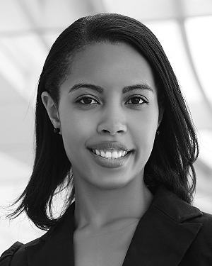
First A. Author (M’76–SM’81–F’87) and all authors may include biographies. Biographies are often not included in conference-related papers. This author became a Member (M) of IEEE in 1976, a Senior Member (SM) in 1981, and a Fellow (F) in 1987. The first paragraph may contain a place and/or date of birth (list place, then date). Next, the author’s educational background is listed. The degrees should be listed with type of degree in what field, which institution, city, state, and country, and year the degree was earned. The author’s major field of study should be lower-cased.
The second paragraph uses the pronoun of the person (he or she) and not the author’s last name. It lists military and work experience, including summer and fellowship jobs. Job titles are capitalized. The current job must have a location; previous positions may be listed without one. Information concerning previous publications may be included. Try not to list more than three books or published articles. The format for listing publishers of a book within the biography is: title of book (publisher name, year) similar to a reference. Current and previous research interests end the paragraph.
The third paragraph begins with the author’s title and last name (e.g., Dr. Smith, Prof. Jones, Mr. Kajor, Ms. Hunter). List any memberships in professional societies other than the IEEE. Finally, list any awards and work for IEEE committees and publications. If a photograph is provided, it should be of good quality, and professional-looking. Following are two examples of an author’s biography.

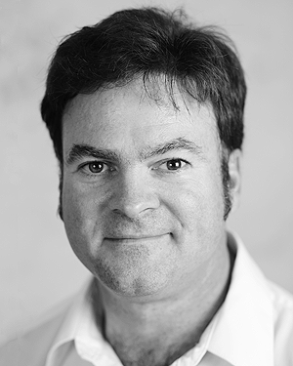
Second B. Author was born in Greenwich Village, New York, NY, USA in 1977. He received the B.S. and M.S. degrees in aerospace engineering from the University of Virginia, Charlottesville, in 2001 and the Ph.D. degree in mechanical engineering from Drexel University, Philadelphia, PA, in 2008.
From 2001 to 2004, he was a Research Assistant with the Princeton Plasma Physics Laboratory. Since 2009, he has been an Assistant Professor with the Mechanical Engineering Department, Texas A&M University, College Station. He is the author of three books, more than 150 articles, and more than 70 inventions. His research interests include high-pressure and high-density nonthermal plasma discharge processes and applications, microscale plasma discharges, discharges in liquids, spectroscopic diagnostics, plasma propulsion, and innovation plasma applications. He is an Associate Editor of the journal Earth, Moon, Planets, and holds two patents.
Dr. Author was a recipient of the International Association of Geomagnetism and Aeronomy Young Scientist Award for Excellence in 2008, and the IEEE Electromagnetic Compatibility Society Best Symposium Paper Award in 2011.

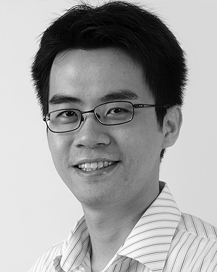
Third C. Author, Jr. (M’87) received the B.S. degree in mechanical engineering from National Chung Cheng University, Chiayi, Taiwan, in 2004 and the M.S. degree in mechanical engineering from National Tsing Hua University, Hsinchu, Taiwan, in 2006. He is currently pursuing the Ph.D. degree in mechanical engineering at Texas A&M University, College Station, TX, USA.
From 2008 to 2009, he was a Research Assistant with the Institute of Physics, Academia Sinica, Tapei, Taiwan. His research interest includes the development of surface processing and biological/medical treatment techniques using nonthermal atmospheric pressure plasmas, fundamental study of plasma sources, and fabrication of micro- or nanostructured surfaces.
Mr. Author’s awards and honors include the Frew Fellowship (Australian Academy of Science), the I. I. Rabi Prize (APS), the European Frequency and Time Forum Award, the Carl Zeiss Research Award, the William F. Meggers Award and the Adolph Lomb Medal (OSA).

